Практична робота №11
Екологічна роль зелених рослин у очищенні міського середовища

Роль зелених насаджень в міському середовищі
Прискорення темпів урбанізації, як глобальна проблема, проявилася декілька десятків років тому. Такий швидкий розвиток міст призвів до появи нових джерел забруднення навколишнього середовища та низки екологічних проблем у містах, таких як незадовільний стан повітря, вод, ґрунтів, збільшення рівня шуму та значне скорочення зеленого простору у місті.
Зелені насадження являють собою вкриті рослинністю території в міському середовищі, такі як парки, сквери, сади та бульвари. Ці простори забезпечують численні переваги для довкілля та здоров'я населення. Озеленення територій допомагає пом'якшити наслідки урбанізації, такі як забруднення повітря, шум та впливи теплових островів. Вони також забезпечують середовище існування для диких тварин і допомагають підтримувати біорізноманіття. Крім того, зелені насадження надають можливості для відпочинку та соціальної взаємодії, що може сприяти психічному та фізичному благополуччю населення. Озеленення набуває все більшого значення для стійкості міст та адаптації до зміни клімату. Включаючи зелену інфраструктуру в міський дизайн, міста можуть зменшити свою вразливість до екстремальних погодних явищ та інших впливів, пов'язаних зі зміною клімату. Розглянемо більш детально основні впливи рослин на мікроклімат та санітарно-гігієнічні умови в місті.
Одна з найважливіших ролей зелених насаджень – участь у процесі газообміну. Оскільки вони поглинають вуглекислий газ та виділяють кисень. Одне дерево середнього розміру за добу відновлює стільки кисню, скільки необхідно для дихання трьох людей протягом доби. Також деревна рослинність може ефективно очищувати повітря від частинок пилу та різних газів.
Наприклад, дерева можуть затримувати на своїй поверхні зважені частинки діаметром менше 10 і 2,5 мкм. Наступна властивість рослинності – це те, що вони впливають на температурний режим. Невеликі зелені масиви здатні знижувати температуру на кілька градусів не тільки в середині себе, а також і в прилеглих районах. Ця властивість ґрунтується на тому, що зелені насадження здатні поглинати теплову енергію та мають велику відбивну здатність. Варто зазначити, що рослини теж впливають на рівень вологості повітря, оскільки мають велику випаровуючу здатність, і тому вони випаровують вологи об’ємом більше в 20 разів, ніж та площа, яку вони займають. Боротьба із шумом є не менш важливою за вищезгадані функцією рослинності. Зелені насадження не дають поширюватися звуковим хвилям за рахунок відбиття від вертикальних площин будівель. Різні види рослин характеризуються різним рівнем захисту від шуму. Окрім вищезгаданих функцій зелених насаджень, вони ще виконують низку ролей, які розглядаються на Рисунок 1.1.
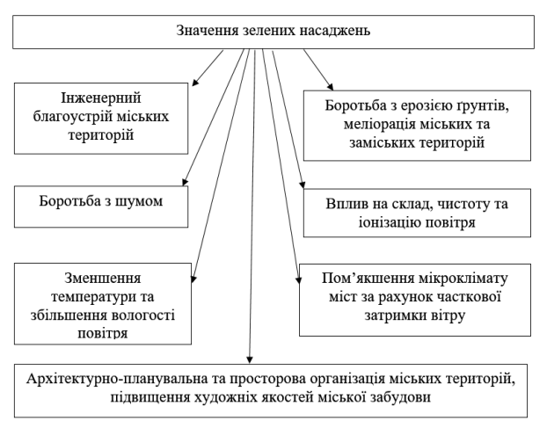
Рис.1.1 Роль зелених насаджень для міст
Отже, наявність рослин несе в собі не тільки естетичну функцію, а відіграє важливу роль для стану навколишнього природнього середовища та стану здоров’я населення .

Поняття «зеленої покрівлі» та переваги її використання
В умовах постійного розширення та розвитку міст основними завданнями є організація зелених просторів, які будуть поліпшувати екологічні показники міста та позитивно впливати на психоемоційне та фізичне здоров’я населення. Значне обмеження площ для зелених насаджень породжують нові способи зробити антропогенний вплив на навколишнє середовище меншим. Таким чином останні двадцять років в Європі активно впроваджують так звану «зелену архітектуру», яка включає в себе дуже багато елементів, які стають все більш популярними при благоустрої сучасних міст. Приклади елементів «зеленої архітектури» (Рисунок 1.2), що набирають популярності по всьому світу це – екодуки (зелені мости для дикої природи), живоплоти, зелені вуличні меблі, дахи, стіни, колії.
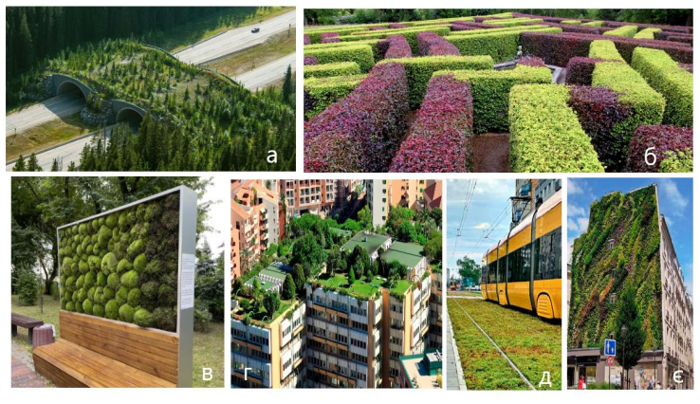
Рис.1.2 Приклади елементів зеленої архітектури: а – екодуки, б –
живоплоти, в – зелені вуличні меблі, г – зелений дах, д – зелена колія, є –
зелений фасад
Масштаб використання концепції «зеленої архітектури» в кожній країні різний. Одним із найпопулярніших напрямів цієї концепції є «зелені дахи», які в свою чергу не дуже популярні в Україні. Проте, деякі європейські країни вже запровадили використання даної концепції на законодавчому рівні, до цього списку увійшли багато європейських країн. Деякі країни та політичні заходи, що вони вживають наведені в Таблиця 1.1.
Таблиця 1.1
Заходи та країни Європи, в яких діяльність спрямована на
поширення зелених дахів
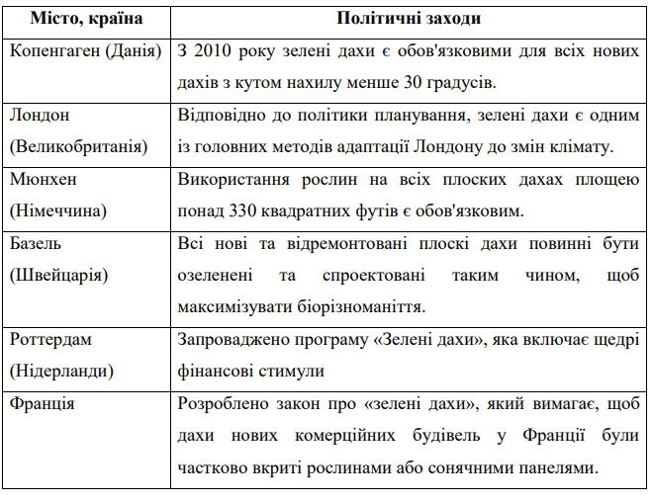
Однією із важливих переваг зелених покрівель є те, що вони не вимагають додаткового виділення територій для облаштування. Тож у сучасному розумінні «зелений» дах представлений як рослинна частина покрівлі, яка функціонально інтегрована в площу даху. Оскільки через зміни клімату та поступове перетворення міст на «кам’яні джунглі» ми можемо все частіше побачити приклади такого архітектурного рішення. Але варто зазначити, що озеленення дахів не є новітньою технологією, найстарішим прикладом будівництва садів на даху є всім відоме чудо стародавнього світу – висячі сади Семіраміди (Рисунок 1.3)
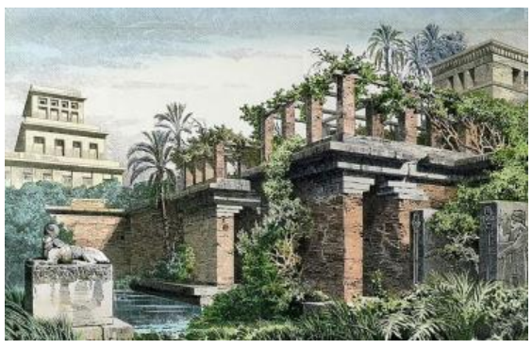
Рис 1.3 Висячі сади Семіраміди (реконструкція), 1866 рік
Висячі сади були побудовані на терасовому зіккураті (різновид ступінчастої піраміди) з ланцюговими насосами, які брали воду з річки Євфрат. Ця іригаційна система була надзвичайно вражаючою для того часу.
Проте, якщо порівнювати цілі з якими були побудовані стародавні сади на дахах та сучасні, то вони будуть значно відрізнятися. Оскільки стародавні «зелені» покрівлі несли в собі більше естетичну функцію, а сучасні – мають низку екологічних та економічних функцій. Щодо екологічної ролі «зелених» покрівель проведено не одне дослідження. Наприклад, дослідження проведене групою науковців в 2011 році, було проведено оцінку впливу поверхневого альбедо на зміни клімату. За результатами дослідження виявили, що поверхневе альбедо є вирішальним показником при оцінці екологічного навантаження покрівлі, а рослини позитивно впливають не тільки на місто, а і на забудову.
Результати іншого дослідження, що було проведено в 2019 році, показують, що зелені дахи мають приблизно в 3 рази більший позитивний вплив на навколишнє середовище порівняно з традиційними дахами. Більшість скорочень викидів було виявлено в діапазоні від 35% до 83%, а виснаження озонового шару майже зведено до нуля при встановленні будь-якого з видів зелених дахів. Також було виявлено, що вплив на навколишнє середовище як екстенсивних, так і інтенсивних зелених дахів є подібним; однак, інтенсивні зелені дахи працюють трохи краще і рекомендуються для міських систем життєзабезпечення.
Наступне розглянуте дослідження, що було проведене в Сіднеї (Австралія), продемонструвало, що зелений дах мав у чотири рази більше птахів, у сім разів більше членистоногих і вдвічі більше черевоногих, ніж звичайний дах. Такі результати свідчать про те, що зелені дахи, як і інші міські зелені насадження, можуть мати екологічне значення, приваблюючи і підтримуючи міську фауну, яка може додати важливий функціональний потенціал до раніше збіднених просторів. Це дослідження демонструє потенціал широкого впровадження зелених дахів для створення більш біологічно різноманітних міст.
Багато досліджень було проведено шляхом експериментів на зелених дахах, що обладнані належним чином або шляхом чисельного моделювання в різних середовищах, або навіть шляхом розробки та перевірки теплофізичних моделей, які описують взаємодію між зеленим дахом і навколишнім середовищем. Незважаючи на те, що в літературі є достатня кількість робіт, присвячених тепловим характеристикам озеленених дахів. Проте в цій галузі є напрямок, який досліджено недостатньо – кількісна оцінка скорочення споживання енергії будівлями завдяки зеленим дахам.
Щодо економічної складової такого архітектурного рішення, як «зелені» покрівлі необхідно зазначити, що найважчим є знайти фінансування на реалізацію цього інфраструктурного рішення. Проте не зважаючи на різноманітність цінової політики на матеріали та обладнання для «зелених» дахів, в середньому ціни складають 150-200 євро за 1 м². Для залучення інвесторів та популяризації цієї справи необхідно проводити комплексну роботу з залученням державних органів та населення.

Будова та види «зеленої» покрівлі
У намічених тенденціях зростання використання «зелених технологій» у будівництві, які, у свою чергу, вимагають реалізації екологічних проєктів, особлива роль відводиться державі, оскільки вона пов'язана з розвитком нормативно-технічної бази організаційно-технологічного проєктування. Останніми роками ведеться розробка нових типів безпечних будівельних матеріалів, наприклад, цементу, що має біоцидні властивості.
Технологічність конструктивно-технологічних рішень влаштування систем озеленення покрівель є важливим параметром. Технологічність як сукупність комплексних характеристик технічного пристрою виражає зручність його виробництва, ремонтопридатність і експлуатаційні якості. Сучасні інженерні рішення і технології дають змогу зробити зелені дахи для житлових і адміністративних будівель не тільки в селищах, а й у містах. Як фасад будинку до такого даху підійдуть практично будь-які оздоблювальні матеріали природного походження: камінь, цегла, дерево або керамічні плитки чи сендвічпанелі, що імітують їх. Системи «зелених» дахів можуть різнитися, проте всі вони мають більш менш однакову будову. Узагальнено будову «зеленої» покрівлі можна визначити наступним чином: 1. Водонепроникна та фільтруюча мембрани; 2. Дренаж; 3. Субстрат; 4. Рослини. Більш детальну будову даного типу покрівлі представлено на Рисунок 1.4
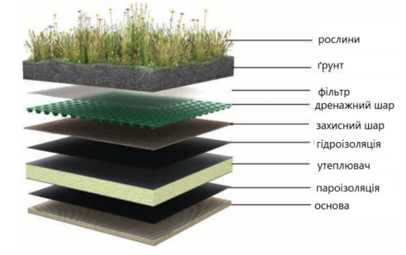
Рис. 1.4 Розширена будова зеленого даху

- Гідроізоляція: Цей шар використовується для блокування потоку води до будівельної плити. Деякі з найбільш використовуваних водонепроникних мембран - це термополімерні еластомери, такі як етиленпропілендієн або термопластичний поліолефін, які також добре підходять в якості бар'єрів для коренів;
У зв'язку з особливими умовами експлуатації гідроізоляційні матеріали для озеленених і експлуатованих покрівельних систем повинні володіти такими якостями як:
• водонепроникність;
• механічна міцність;
• еластичність;
• теплостійкість;
• висока термічна стійкість;
• хімічна стійкість;
• біологічна стійкість;
• довговічність матеріалу.
Загалом гідроізоляція експлуатованого даху повинна мати високу стійкість до ультрафіолету і морозостійкість, високу механічну міцність, щоб не руйнуватися. У тому разі, якщо експлуатовані покрівлі мають верхнє покриття: плитку, асфальтобетонні шари тощо, гідроізоляція не зазнає механічного зношування й атмосферних впливів, то вимоги до неї можуть бути знижені.
2. Захисний шар: Цей шар поліетилену високої щільності захищає водонепроникну мембрану від можливого розриву, спричиненого корінням. Він також функціонує як другий захист від субстрату до будівлі;
3. Дренажний: Також відомий як дренажна система, цей шар складається з шарів гранульованого матеріалу та трубопроводів. Це ключ до правильного росту рослин і контролю над проблемами, пов'язаними з водою в будівлі, такими як фільтрація. Зокрема, дренажний шар відповідає за рівновагу між надлишком і нестачею води. Зазвичай він формується гравієм, який є природнім подрібненим камінням. Зараз проводяться дослідження, спрямовані на зменшення використання природних заповнювачів, щоб мінімізувати негативний вплив на навколишнє середовище від використання невідновлюваних ресурсів на зелених дахах;
4. Фільтр: Цей захисний шар будівлі зазвичай являє собою геотекстиль; його основна функція - блокувати потік матеріалу субстрату до дренажного шару і утримувати його в правильному положенні. Цей геотекстиль, хімічно нейтральний, повинен бути стійким до впливу кислот і лугів;
5. Субстрат: функція цього шару полягає у фізичній підтримці рослинності та постачанні необхідних поживних речовин для її розвитку. Крім того, цей шар повинен мати здатність накопичувати і поступово віддавати надлишок дощової води, зберігаючи достатню кількість вологи. Найчастіше при будівництві використовують одношарову або багатошарову систему субстрату. Фізичні властивості типового субстрату представлені в Таблиця 1.2.
Таблиця 1.2
Фізичні властивості типового субстрату, що
використовується в зелених дахах
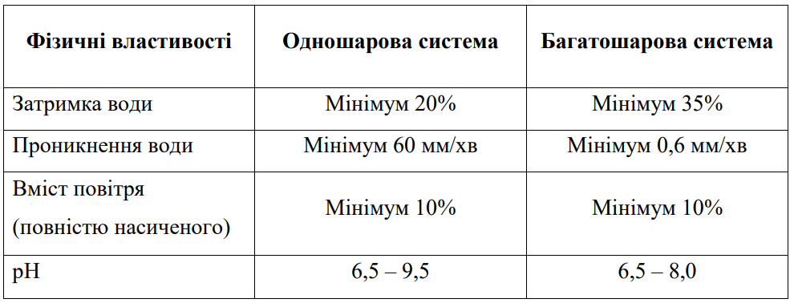
Як ґрунт використовують субстрат, який набагато легший за звичайну землю, що дає змогу значно знизити навантаження на основу покрівлі. Полегшення конструкції зеленої покрівлі є особливо актуальним для покрівель інтенсивного вигляду. Субстрат купується в спеціалізованих магазинах або його можна самому приготувати.
Оптимальний склад субстрату, це суміш:
• перліт (бажано, великого розміру частинок);
• керамзит або вермикуліт;
• цегляна крихта (60-70%, частинки середнього розміру);
• компост (високої якості).
Другий варіант оптимального складу субстрату - суміш (за масою):
• керамзит (10%);
• деревна кора великого розміру вперемішку з листям (15%);
• перліт, бажано, з великим розміром частинок (15%);
• дрібна деревна кора (30%);
• компост (10%);
• кокосове волокно (20%).
Третій спрощений варіант субстрату - суміш (за масою):
• компост (33%);
• перліт (34%);
• керамзит (33%).
6. Рослинний шар: Він може складатися з різних біологічних видів, зазвичай рослин або навіть дерев. Вибір відповідного виду ґрунтується на доступності, погоді, умовах утримання та глибині субстрату, яка залежить від здатності до структуроутворення.
Будова зелених покрівель може трохи відрізнятися, оскільки існують різні типи зелених дахів. Науковці, що займаються дослідженням цього питання, переважно виділяють основні три типи зелених дахів: екстенсивні, інтенсивні та напівінтенсивні.
Екстенсивні зелені дахи – для цього типу зеленого даху використовують рослини з низькою потребою у волозі і витривалими до коливання температур. Як наслідок, використовується субстрат товщиною від 5 до 15 см (Рисунок 1.5). Таке біологічне покриття зазвичай впроваджується в місцях з ускладненим доступом для людей, може зволожуватися дощовою водою і може бути розміщене на існуючих спорудах, якщо будівля має належну конструкцію (тобто, навантаження на дах відповідає нормативам, зазначених в проєктних нормах і правилах). Його вага варіюється від 60 до 140 кг/м2 . До переваг такого типу покрівель відноситься: простота висадки рослин, відносно невелика вага та низька вартість.
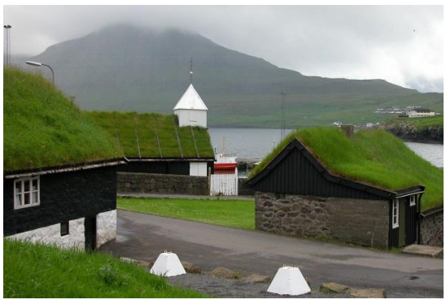
Рис. 1.5 Будинки в Ісландії, побудовані з використанням
екстенсивних зелених дахів

Інтенсивний: На зелених дахах цього типу можна використовувати найрізноманітніші рослини і навіть породи дерев (Рисунок 1.6). Тому вони, як правило, потребують субстрату більшої глибини (20 – 60 см). Виходячи з останнього аспекту, ці покриття допускають вільний доступ людей, вимагають системи штучного зрошення водою і укладаються на конструкції, спеціально розроблені для того, щоб витримувати ці додаткові навантаження. Їх вага варіюється від 250 до 400 кг/м² . Будівництво даного типу покрівлі вимагає великих фінансових затрат, оскільки потребує постійного догляду, та врахування навантаження на споруду під час проектування. Але суттєвою перевагою даного типу даху є можливість створення унікального дизайну, оскільки доступна більша різноманітність рослин для висадки.
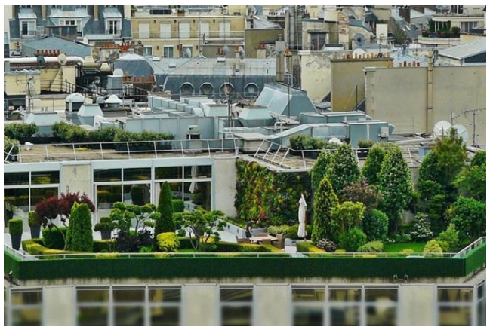
Рис.1.6 Приклад інтенсивного типу зеленого даху

Напівінтенсивний: Цей тип зеленого даху є проміжним видом між інтенсивними та екстенсивними типами дахів з видами, які ростуть на субстраті глибиною від 10 до 30 см (Рисунок 1.7). Він дозволяє частковий доступ для пішоходів і вимагає систем штучного зрошення. Його вага варіюється від 60 до 140 кг/м2 . Щодо фінансової складової цей тип буде дорожчим у встановленні в порівнянні з екстенсивним типом, також якщо планується висадка дерев, то необхідно заздалегідь розраховувати навантаження на споруду.
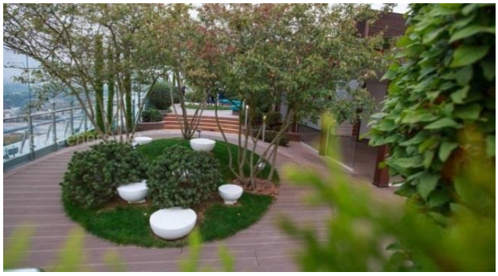
Рис. 1.7 Приклад напівінтенсивного зеленого даху

Для більш наглядного порівняння цих трьох типів покрівель розглянемо Таблиця 1.3
Таблиця 1.3
Порівняльна характеристика «зелених» покрівель
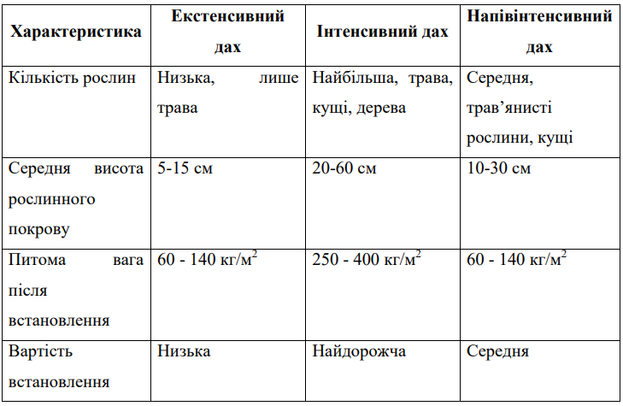

Отже, на вибір типу зеленого даху буде впливати низка факторів. Серед них це тип споруди, оскільки вона повинна бути здатною витримати те додаткове навантаження, що буде створюватися цією покрівлею. Кліматичні умови теж впливатимуть, оскільки в залежності від клімату буде підбиратися рослинність, яку будуть висаджувати на даху, також буде впливати на довговічність покрівлі.

ЗАВДАННЯ: Зробити презентацію про стан зелених насаджень у містах України (1 місто на вибір).

